**Universidad Autónoma de Guadalajara**

Compiladores

Code Monkey

Integrantes: César Padilla Lazos

**Descripción de CodeMonkey**

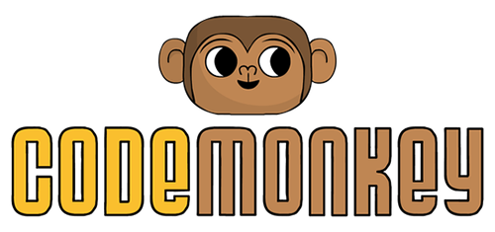

a) Bondades:

CodeMonkey es una plataforma de aprendizaje de programación diseñada para enseñar a los niños y principiantes de manera divertida y efectiva. Sus bondades radican en su enfoque lúdico que combina juegos interactivos con conceptos de programación. Esto facilita la comprensión de la lógica de la codificación de una manera accesible y atractiva.

Interactividad Divertida: CodeMonkey utiliza juegos envolventes que convierten el aprendizaje en una experiencia entretenida y motivadora.

Curva de Aprendizaje Gradual: La plataforma sigue una progresión gradual que permite a los estudiantes construir su conocimiento paso a paso, desde conceptos básicos hasta desafíos más avanzados.

Práctica: Proporciona abundantes oportunidades de práctica en tiempo real, reforzando la retención de conceptos y fomentando la resolución de problemas.

b) Oportunidades de Mejora:

Aunque CodeMonkey destaca en varios aspectos, siempre hay espacio para mejoras:

Diversificación de Idiomas: Ampliar el soporte para múltiples idiomas podría hacer que la plataforma sea aún más accesible a nivel mundial.

Personalización del Contenido: Ofrecer opciones de personalización del contenido podría adaptarse mejor a diferentes estilos de aprendizaje y velocidades de progresión.